Основные типы приточных вентиляционных клапанов
25.01.2024
Значимость вентиляции
Наличие достаточного притока воздуха играет ключевую роль. Даже в исправной системе естественной вентиляции могут возникать проблемы. В холодное время года из-за большой разницы в плотности внутренней и внешней среды тяга в вентиляционной шахте усиливается, вызывая сквозняки. В летнее время тяга ослабевает, в особенности на верхних этажах.
Высокая влажность также является проблемой, возникающей от домашней деятельности. Влажность повышает даже дыхание жильцов, домашних животных и растений. В современных квартирах площадью 120 м² влажность может достигать 70% при температуре 20 °C, что снижает общий комфорт. К тому же, человек выдыхает около 18 л CO2 в час, и в закрытой комнате быстро может накопиться критическая концентрация углекислого газа. Следовательно, необходим регулярный обмен влажного воздуха на сухой и свежий.
При постоянном давлении концентрация пара будет расти. При достижении определенной температуры (точка росы) влага осядет в конденсат. Чем теплее воздух, тем больше влаги он может удерживать. В результате наиболее холодные элементы в помещении, такие как стеклопакеты, становятся местом скопления сырости.
Дополнительное утепление и герметизация окон мало помогают в борьбе с постоянным запотеванием. Необходим приток воздуха как минимум 30 м³/ч. В то же время строительные нормы ограничивают приток через раму до 7 м³/ч. Возникает вопрос, как разрешить это противоречие.
Одним из методов решения проблемы является проветривание комнат путем частичного открытия створок. Однако возникают такие недостатки, как оседание пыли, разгул сквозняков и уменьшение уровня звукоизоляции.
Различные компании предлагают большое разнообразие клапанов для вентиляции окон, которые можно классифицировать в зависимости от характеристик проводящих каналов.
Фальцевая система
Одна из наиболее простых разновидностей вентиляционных клапанов для ПВХ окон. Свежий воздушный поток заходит в помещение сквозь специальные вырезы, расположенные в уплотнениях притвора оконных рам. Этот воздух следует по достаточно длинному пути не менее 1 м по фальцам рамных профилей от входных отверстий. Обеспечивается предварительный нагрев воздушного потока за счет тепла от материала рам. Такой механизм уменьшает вероятность обледенения и эффективно рассекает звуковые волны.
Для установки фальцевой системы сначала удаляется определенный кусочек уплотнителя, после чего корпус клапана прикрепляется к раме. Корпус оборудован специальной заслонкой лепесткового типа, которая функционирует в зависимости от давления воздуха снаружи. При сильном ветре эта заслонка автоматически производит частичное перекрытие вентиляционного отверстия, предотвращая чрезмерный приток холодного воздуха. Возможность ручной регулировки заслонки позволяет дополнительно контролировать приток воздуха.
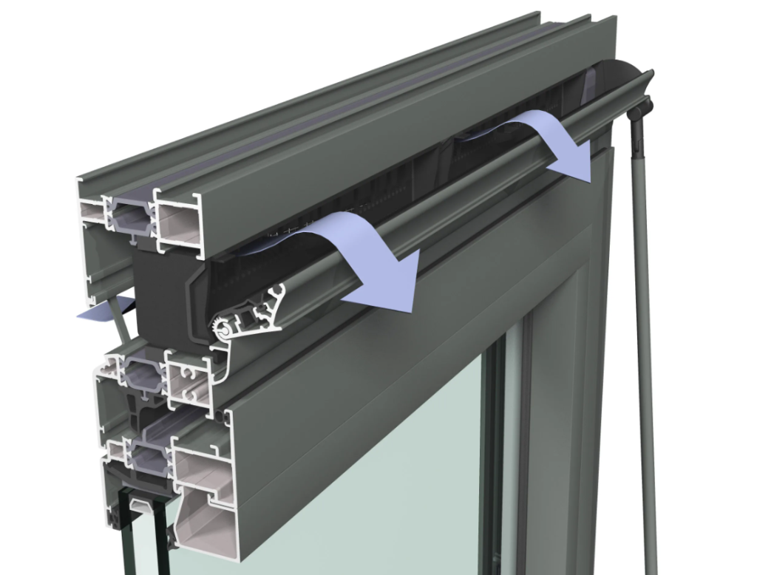
Врезная система
Устанавливается на верхнем профиле створки окна, часто требуя проделывания одного или двух отверстий вытянутой формы. Установка таких клапанов не очень трудоемка и может быть выполнена на уже установленных стеклопакетах. Они обеспечивают достаточный воздухообмен, однако в сильные морозы могут стать причиной сквозняков.
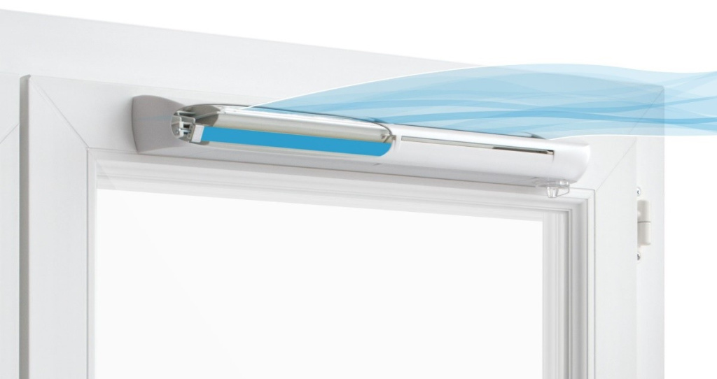
Щелевая система
Щелевые устройства вентиляционных клапанов характеризуются наличием сквозной щели, размеры которой составляют около 14 мм в высоту и до 400 мм в длину. Для размещения щели подходит горизонтальный импост или верхний брусок створки. С внешней стороны щель прикрыта впускным блоком, который защищает от ливня и комаров. Внутренняя часть прикрывается регулирующим блоком.
Щелевые вентиляционные системы обеспечивают приток воздуха в объеме около 30 м³/ч при давлении 10 Па, что почти соответствует установленным нормам. Эти системы могут быть установлены на различных типах профилей.
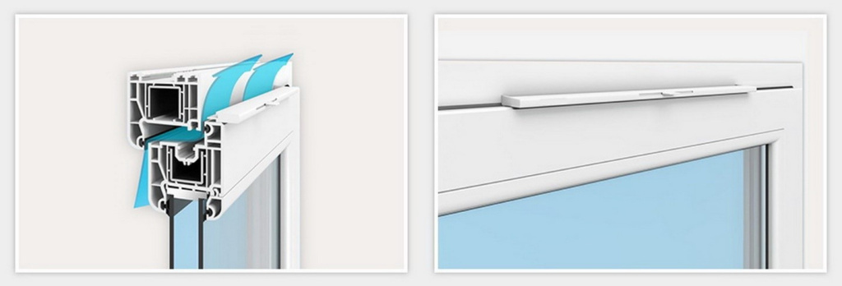
Накладные устройства
Выделяются своей большой рабочей площадью канала (до 200 см²). Могут монтироваться различными методами, например, в зазоре между рамой и проемом или профилем створки и торцом стеклопакета. Эти клапаны обладают высокой пропускной способностью, но могут представлять определенные сложности в отношении звуко-, пыле- и теплозащиты, а также влияют на внешний вид с творки и фасада здания.
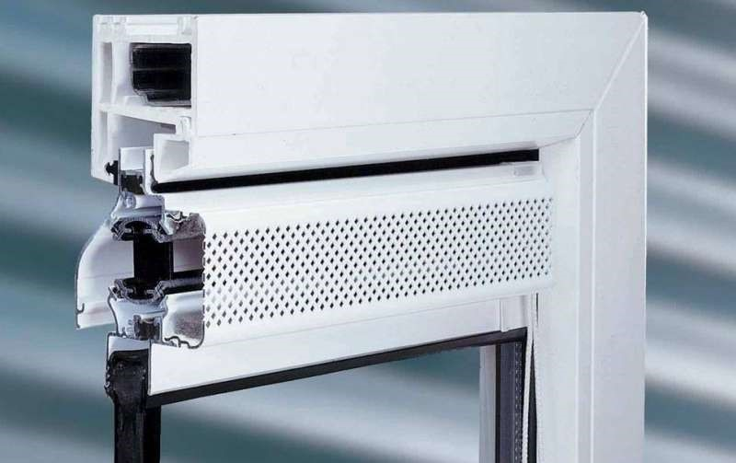
Стенные клапаны
Обычно устанавливаются возле радиаторов отопления. Способны предварительно нагревать входящий воздух. Для их монтажа в наружной стене просверливается отверстие диаметром от 9 до 13 см. Разнообразие моделей стенных клапанов впечатляет – от простых ручных до сложных систем с вентиляторами, датчиками влажности и многослойными фильтрами. Некоторые способны работать в режимах притока и вытяжки, эффективно используя тепло выходящего воздуха для нагрева входящего.
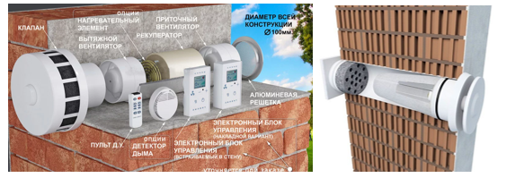
Выводы
Каждый из этих типов вентиляционных клапанов обладает своими уникальными характеристиками и подходит для различных условий эксплуатации, обеспечивая оптимальный воздухообмен.
Список литературы
1. «Температурные поля в области сопряжения оконного блока и ограждающей конструкции» В. В. Иванов, А. Н. Бутенко, Л. В. Карасева;
2. «Воздухопроницаемость оконного блока из ПВХ профилей при действии отрицательных температур» А. В. Шехов;
3. «Измерение звукоизоляции воздушного шума оконным блоком в натурных условиях» Ю. Б. Редько;
4. «Оценка эффективности узла сопряжения оконного блока с наружной стеной» С. В. Корниенко, Д. Ф. Глуховерья;
5. СП 50.13330.2012 «Тепловая защита зданий»;
6. https://ulita-okna.ru.
Статью написал:
Ведущий инженер Отдела строительной акустики и
обследования фасадов ГБУ «ЦЭИСС» А.А.Казанцев

Адрес страницы: http://ceiis.mos.ru/presscenter/nauchno-publitsisticheskie-stati/detail/12125606.html
ГБУ города Москвы «ЦЭИИС»

